ПУБЛИКАЦИИ

Год издания | Тема публикации | Название издания | Издательство издания |  | Фото издания
2011 | «Как у Маши во дворе» (театр игрушек для малышей) | Сайт электронного СМИ «Педсовет/Pedsovet.orq»
2011 | «Непослушная Даша» (инсценировка для детей старшего дошкольного возраста» | Вселенная Учитель,  С.87-90 | Москва: «Образ Центр»
2011 | «Огневушка-поскакушка» (кукольный спектакль) | Сайт электронного СМИ «Педсовет/Pedsovet.orq»
2012 | «День Земли» (театрализованное представление для старших дошкольников) | 1001 идея интересного занятия с детьми», С.19-23 | Москва: «Образ Центр»
2013 | «Кто такие гонзики?» | Музыкальная палитра, №8.  С.33 | СПб: ООО «Редакция журнала «Музыкальная палитра» |  | 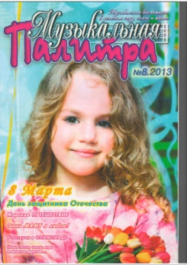
2014 | «Кладовая здоровья» (инсценировка к дню пожилого человека) | Международный образовательный портал MAAM.RU
2014 | «Новоселье» (кукольный спектакль) | Международный образовательный портал MAAM.RU
2014 | Трансляция в эфире радио России интервью о деятельности музея «Забава» (выпуск к дню дошкольного работника)
2015 | «Капельки дождя» (речевая игра) | Сайт «О дожде» | www.odogde.ru | 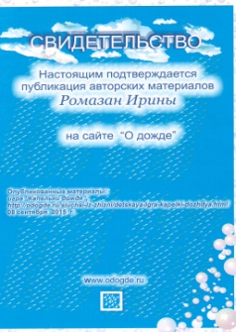
2016 | «Муха Надоеда» (инсценировка для старших дошкольников) | Воспитатель ДОУ, №3.  С.90-94 | «ТЦ Сфера»
2016 | «В гостях у лесных жителей» (осеннее развлечение) | Музыкальная палитра, №5.  С.7 | СПб: ООО «Редакция журнала «Музыкальная палитра» |  | 